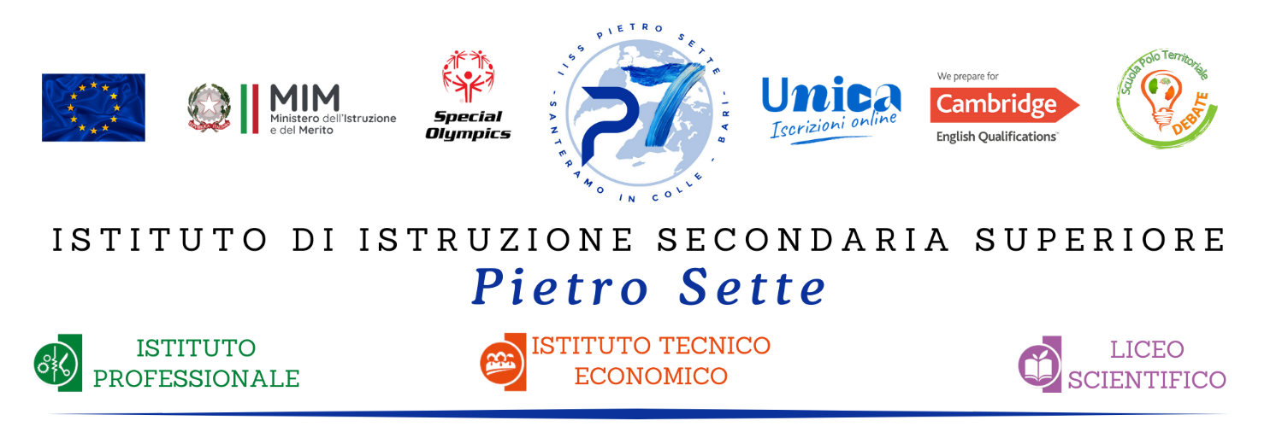

PROGRAMMA SVOLTO DI DIRITTO

ISTITUTO: I.I.S.S. “PIETRO SETTE” ANNO SCOLASTICO 2025/2026

CLASSE: 1 SEZIONE B ITE

DOCENTE: RUSSO LUCIANO

TESTO: IL NUOVO #STARE ALLE REGOLE, P. EMANUELE, R. ORSINI, SOMONE PER LA SCUOLA

QUADRO ORARIO (N.2 ore settimanali)

UNITA’ DIDATTICA 1: IL DIRITTO E LE NORME GIURIDICHE
1.Origine e funzioni del diritto
2.Le norme giuridiche
3.Le sanzioni
4.Le fonti del diritto
5.La gerarchia delle fonti
6.L’interpretazione delle norme giuridiche
7.L’efficacia delle norme nel tempo e nello spazio

UNITA’ DIDATTICA 2: LO STATO E I SUOI ELEMENTI COSTITUTIVI
1.La società e lo Stato;
2.Lo Stato e i suoi elementi costitutivi;
3.Lo Stato contemporaneo;
4. Le forme di governo;
5. Gli stranieri in Italia.
UNITA’ DIDATTICA 3: IL SISTEMA ECONOMICO: SOGGETTI E ATTIVITA’
1.Bisogni, beni e servizi;
2. I soggetti del sistema economico;
BULLISMO E CYBERBULLISMO (ED. CIVICA)
Santeramo in Colle, maggio 2026
Il docente Gli alunni
Prof. Luciano Russo

